

RĪGAS TEHNISKĀ UNIVERSITĀTE

Datorzinātnes un informācijas tehnoloģijas fakultāte

mācību priekšmetā

“Lielu datu bāzu tehnoloģija (DB2)”

1.praktiskais darbs

Izstrādāja: Jolanta Bērziņa

Stud.apl.nr 181RDB178

2020./2021. m.g.

**SATURS**

1. IEVADS 3

1.1. Relāciju datu bāzes tabulu izveidošana 4

1.2. Relāciju datu bāzes tabulu aizpildīšana ar datiem 4

1.3. Relāciju-objektu tabulas izveide 5

1.4. Relāciju-objektu tabulas aizpildīšana ar datiem 6

1.5. Datu izguves vaicājumi (ar visu datu iesaistīšanu): 9

a. No relāciju datu bāzes tabulām 9

b. No relāciju-objektu objektu tabulas 12

1.6. Vaicājumu izpildes ātruma novērtēšana 15

# IEVADS

Darba mērķis ir iepazīties un izveidot relāciju-objektu tabulas, salīdzināt tās ar relāciju tabulām, novērtēt un salīdzīnāt vaicājumu ātrdarbību starp šo datu tabulu veidiem.

Veicamie uzdevumi šajā praktiskajā darbā ir:

1. Relāciju datu bāzes tabulu izveidošana
2. Relāciju datu bāzes tabulu aizpildīšana ar datiem
3. Relāciju-objektu tabulas izveide
4. Relāciju-objektu tabulas aizpildīšana ar datiem
5. 5 datu izguves vaicājumi (ar visu datu iesaistīšanu):
   1. No relāciju datu bāzes tabulām
   2. No relāciju-objektu objektu tabulas
6. Vācaijumu izpildes ātruma novērtēšana
7. Secinājumi
8. Darba izpilde

# Relāciju datu bāzes tabulu izveidošana

CREATE TABLE UZNEMUMI (UZNEMUMS_ID INT, U_NOSAUKUMS VARCHAR(160), U_REGIONS VARCHAR (50), DARBINIEKU_SK INT)

CREATE TABLE DARBINIEKI(DARBINIEKS_ID INT, VARDS VARCHAR(60), UZVARDS VARCHAR(60), UZNEMUMS_ID INT)

CREATE TABLE UZNEMUMA_ADRESE (ADRESE_ID INT, PILSETA VARCHAR(60), IELA VARCHAR (60), PASTA_INDEKSS VARCHAR(30))

Izveidotās tabulas:

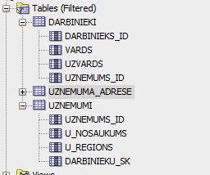

1.1.1.attēls. Izveidotās relāciju tabulas.

# Relāciju datu bāzes tabulu aizpildīšana ar datiem

Datu ģenerēšanai tika izmantos generatedata.com. Ģenerētie dati tika lejuplādēti Excel dokumentā un tad importēti attiecīgajā tabulā.

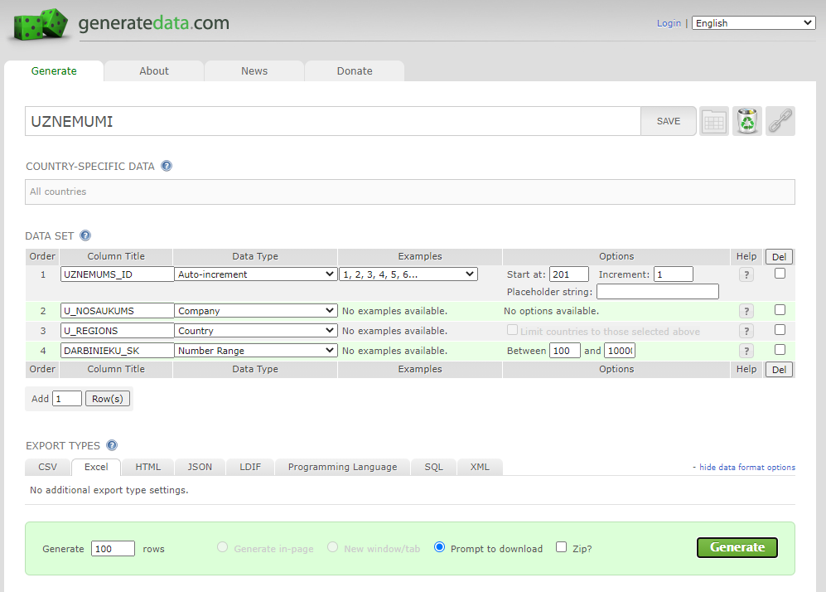

* + 1. Testa datu ģenerēšana tabulai UZNEMUMI

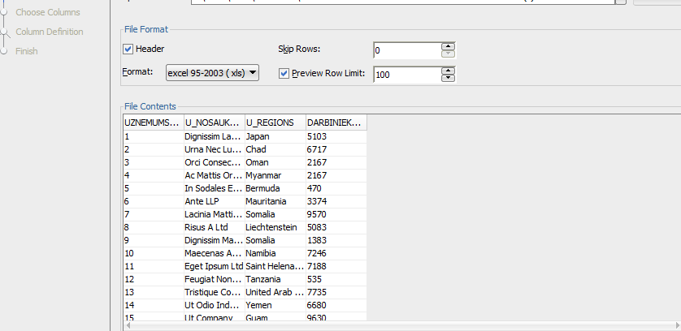

* + 1. Ģenerēto datu importēšana tabulā.

Šāda testa datu ģenerēšana tika izpildīta visām relāciju tabulām – UZNEMUMI, UZNEMUMA_ADRESE, un DARBINIEKI, attiecīgi, lai katrā tabulā būtu 1000 ierakstu.

# Relāciju-objektu tabulas izveide

create or replace type u_adrese as object(

adrese_id int,

pilseta varchar2(60),

iela varchar2(60),

pasta_indekss varchar2(30)

);

create or replace type uznemums0 as object (

uznemums_id int,

u_nosaukums varchar2(160),

u_regions varchar2(50),

darbinieku_sk int,

adrese u_adrese

);

create type u_darbinieks AS object(

darbinieks_id int ,

vards varchar2(40),

uzvards varchar2(40),

uznemums uznemums0

);

create table stradnieki of u_darbinieks;

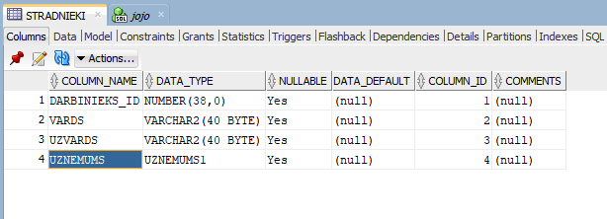

1.3.1.attēls. Izveidotā relāciju-objektu tabula.

# Relāciju-objektu tabulas aizpildīšana ar datiem

create table migreshana

as

select darbinieki.darbinieks_id, darbinieki.vards, darbinieki.uzvards, uznemumi.uznemums_id, uznemumi.u_nosaukums, uznemumi.u_regions,uznemumi.darbinieku_sk, uznemuma_adrese.adrese_id,

uznemuma_adrese.pilseta, uznemuma_adrese.iela, uznemuma_adrese.pasta_indekss

from darbinieki, uznemumi, uznemuma_adrese

where darbinieki.uznemums_id=uznemumi.uznemums_id and uznemumi.uznemums_id=uznemuma_adrese.adrese_id

order by darbinieki.DARBINIEKS_ID

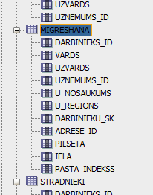

Starptabulas izveidošana ar sakārtotiem datiem pret darbinieku informaciju.

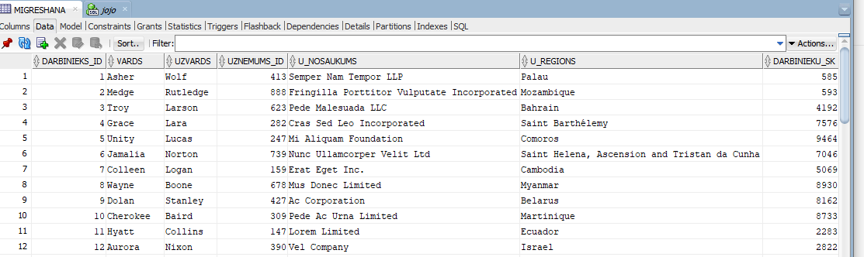

Ierakstu izveidošana tabulā strādnieki:

declare

darbinieks_id int;

vards varchar2(60);

uzvards varchar2(60);

uznemums_id int;

u_nosaukums varchar2(160);

u_regions varchar2(50);

darbinieku_sk int;

adrese_id int;

pilseta varchar2(60);

iela varchar2(60);

pasta_indekss varchar2(30);

cursor curs1 is select migreshana.darbinieks_id, migreshana.vards,migreshana.uzvards, migreshana.uznemums_id,

migreshana.u_nosaukums, migreshana.u_regions, migreshana.darbinieku_sk, migreshana.adrese_id, migreshana.pilseta,

migreshana.iela, migreshana.pasta_indekss

from migreshana ;

begin

open curs1;

loop

fetch curs1 into darbinieks_id, vards, uzvards, uznemums_id, u_nosaukums,

u_regions, darbinieku_sk, adrese_id, pilseta, iela, pasta_indekss;

insert into stradnieki

values (darbinieks_id, vards, uzvards, uznemums0(uznemums_id, u_nosaukums,

u_regions, darbinieku_sk, u_adrese(adrese_id, pilseta, iela, pasta_indekss)));

exit when pasta_indekss='22688';

end loop;

close curs1;

end;

Relāciju-objektu tabulā tiek ierakstīti dati no tabulasMIGRESHANA, kurā ir apvienoti dati no iepriekšejām trim relāciju tabulām.

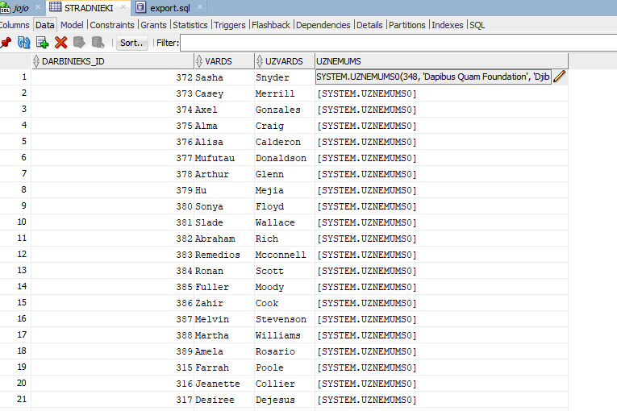

1.4.1attēls. Relāciju-objektu tabula STRADNIEKI ar ierakstiem

# Datu izguves vaicājumi (ar visu datu iesaistīšanu):

## No relāciju datu bāzes tabulām

SELECT DARBINIEKI.VARDS, DARBINIEKI.UZVARDS, UZNEMUMI.U_NOSAUKUMS, UZNEMUMI.UZNEMUMS_ID

FROM DARBINIEKI, UZNEMUMI

WHERE UZNEMUMI.UZNEMUMS_ID = DARBINIEKI.UZNEMUMS_ID AND DARBINIEKI.VARDS LIKE 'A%';

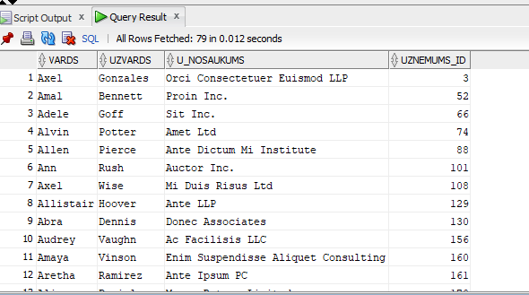

1.5.1.attēls. 1.vaicājuma rezultāti

Vaicājuma izpildes laiks : 0.012 sekundes

SELECT UZNEMUMI.U_NOSAUKUMS, UZNEMUMA_ADRESE.PILSETA, UZNEMUMA_ADRESE.IELA, UZNEMUMA_ADRESE.PASTA_INDEKSS

FROM UZNEMUMI, UZNEMUMA_ADRESE

WHERE UZNEMUMI.UZNEMUMS_ID = UZNEMUMA_ADRESE.ADRESE_ID AND UZNEMUMI.U_REGIONS='Finland';

insert into stradnieki values (u_darbinieks(1,'Asher', 'Wolf', uznemums0(413, 'Semper Nam Tempor LLP', 'Palau', 585,u_adrese(413, 'Stendal', '578-2075 Duis Street', 443496) ) ));

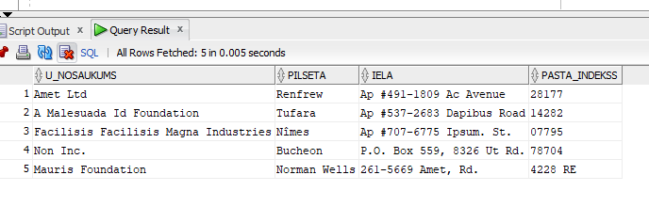

1.5.2.attēls. 2.vaicājuma rezultāti

Vaicajuma izpildes laiks : 0.005 sekundes

SELECT DARBINIEKI.VARDS, DARBINIEKI.UZVARDS, UZNEMUMI.U_NOSAUKUMS

FROM DARBINIEKI, UZNEMUMA_ADRESE, UZNEMUMI

WHERE DARBINIEKI.UZNEMUMS_ID=UZNEMUMA_ADRESE.ADRESE_ID AND UZNEMUMA_ADRESE.PILSETA LIKE 'L%'

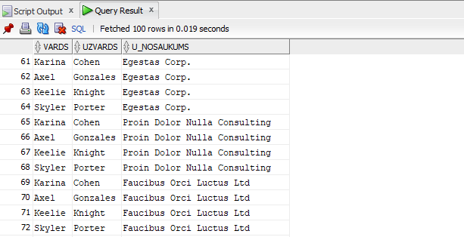

1.5.3.attēls. 3.vaicājuma rezultāti

Vaicajuma izpildes laiks 0.019 sekundes.

SELECT DARBINIEKI.VARDS, DARBINIEKI.UZVARDS, UZNEMUMI.U_NOSAUKUMS, UZNEMUMI.U_REGIONS, UZNEMUMA_ADRESE.PILSETA, UZNEMUMI.DARBINIEKU_SK

FROM DARBINIEKI, UZNEMUMI, UZNEMUMA_ADRESE

WHERE DARBINIEKI.UZNEMUMS_ID=UZNEMUMI.UZNEMUMS_ID AND UZNEMUMA_ADRESE.ADRESE_ID=UZNEMUMI.UZNEMUMS_ID AND UZNEMUMI.DARBINIEKU_SK>200

ORDER BY UZNEMUMI.DARBINIEKU_SK;

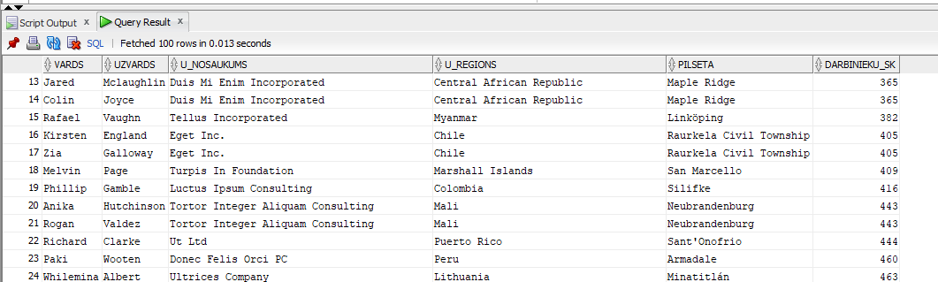

1.5.4.attēls. 4.vaicājuma rezultāti

Vaicājuma izpildes laiks: 0.013 sekundes

SELECT UZNEMUMI.U_NOSAUKUMS, UZNEMUMI.U_REGIONS, DARBINIEKI.VARDS, DARBINIEKI.UZVARDS, UZNEMUMI.DARBINIEKU_SK

FROM UZNEMUMI, DARBINIEKI, UZNEMUMA_ADRESE

WHERE UZNEMUMI.UZNEMUMS_ID=UZNEMUMA_ADRESE.ADRESE_ID AND DARBINIEKI.UZNEMUMS_ID=UZNEMUMI.UZNEMUMS_ID AND UZNEMUMI.U_REGIONS LIKE 'L%' AND UZNEMUMI.DARBINIEKU_SK BETWEEN 20 AND 300

ORDER BY UZNEMUMI.U_NOSAUKUMS;

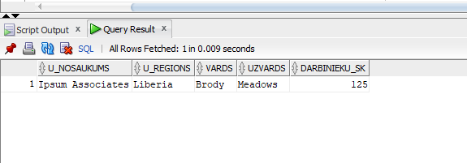

1.5.5. 5.vaicājuma rezultāts

Vaicājuma izpildes laiks: 0.009 sekundes.

DECLARE

LAIKS_S PLS_INTEGER;

LAIKS_B PLS_INTEGER;

CPU_LAIKS_S PLS_INTEGER;

CPU_LAIKS_B PLS_INTEGER;

ML NUMBER;

BEGIN

LAIKS_S:=DBMS_UTILITY.GET_TIME;

CPU_LAIKS_S:=DBMS_UTILITY.GET_CPU_TIME;

DBMS_OUTPUT.put_line('Izpildes sakuma laiks = ' || laiks_s || ' hsecs ');

DBMS_OUTPUT.put_line('CPU sakuma laiks= ' || cpu_laiks_s || ' hsecs ');

SELECT DARBINIEKI.VARDS, DARBINIEKI.UZVARDS, UZNEMUMI.U_NOSAUKUMS, UZNEMUMI.UZNEMUMS_ID INTO

FROM DARBINIEKI, UZNEMUMI

WHERE UZNEMUMI.UZNEMUMS_ID = DARBINIEKI.UZNEMUMS_ID AND DARBINIEKI.VARDS LIKE 'A%';

laiks_b := DBMS_UTILITY.get_time;

cpu_laiks_b := DBMS_UTILITY.get_cpu_time;

DBMS_OUTPUT.put_line('Izpildes beigu laiks = ' || laiks_b || ' hsecs ');

dbms_OUTPUT.PUT_LINE('cpu beigu laiks = ' || CPU_laiks_b || ' hsecs ');

END;

## No relāciju-objektu objektu tabulas

SELECT A.VARDS, A.UZVARDS, A.UZNEMUMS.U_NOSAUKUMS,

A.UZNEMUMS.UZNEMUMS_ID

FROM STRADNIEKI A

WHERE A.VARDS LIKE 'A%';

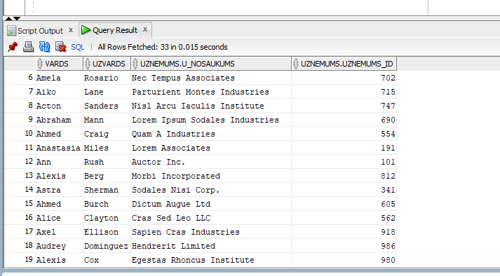

1.5.6.attēls. 1.vaicājuma rezultāti

Vaicājuma izpildes laiks: 0.015 sekundes.

SELECT A.UZNEMUMS.U_NOSAUKUMS, a.uznemums.adrese.pilseta, a.uznemums.adrese.iela,

a.uznemums.adrese.pasta_indekss

FROM STRADNIEKI A

where a.uznemums.u_regions='Pakistan';

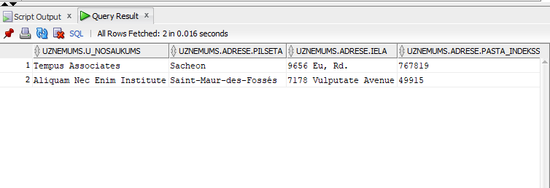

1.5.7.attēls. 2.vaicājuma rezultāti

Vaicājuma izpildes laiks: 0.016 sekundes.

SELECT a.vards, a.uzvards, a.uznemums.u_nosaukums

FROM STRADNIEKI A

where a.uznemums.adrese.pilseta like 'L%'

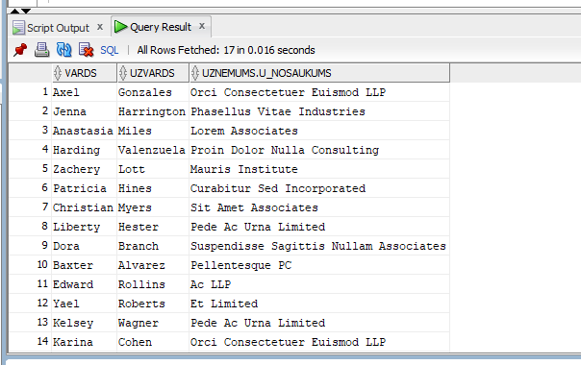

1.5.8.attēls. 3.vaicājuma rezultāti.

Vaicājuma izpildes laiks : 0.016 sekundes.

SELECT a.vards, a.uzvards, a.uznemums.u_nosaukums, a.uznemums.u_regions,

a.uznemums.adrese.pilseta, a.uznemums.darbinieku_sk

FROM STRADNIEKI A

where a.uznemums.darbinieku_sk>200

order by a.uznemums.darbinieku_sk;

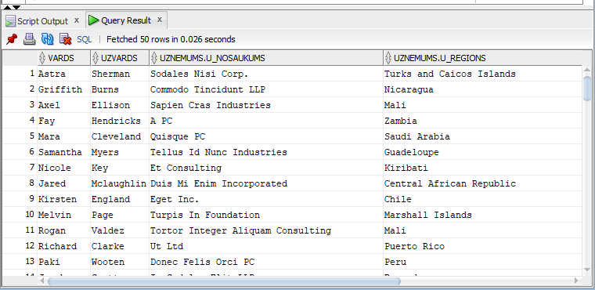

1.5.9.attēls. 4.vaicājuma rezultāti.

Vaicājuma izpildes laiks : 0.026 sekundes.

SELECT a.uznemums.u_nosaukums, a.uznemums.u_regions, a.vards, a.uzvards, a.uznemums.darbinieku_sk

FROM STRADNIEKI A

where a.uznemums.u_regions like 'L%' and a.uznemums.darbinieku_sk between 20 and 600

order by a.uznemums.u_nosaukums;

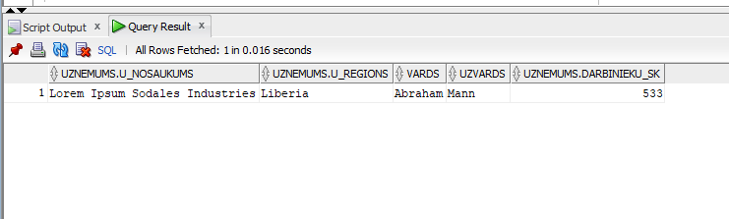

1.5.10.attēls. 5.vaicājuma rezultāti.

Vaicājuma izpildes laiks: 0.016 sekundes.

# Vaicājumu izpildes ātruma novērtēšana

Ērtākai vaicājumu izpildes ātruma novērtēšanai, iegūtos laikus ievietoju sekojošajā tabulā.

1.6.1.tabula. Vaicājumu izpildes ātruma sadalījums pa tabulu tipiem

|  |  |  |
| --- | --- | --- |
| Nr | Relāciju tabulas | Relāciju-objektu tabula |
| 1 | 0.012 sekundes | 0.015 sekundes |
| 2 | 0.005 sekundes | 0.016 sekundes |
| 3 | 0.019 sekundes | 0.016 sekundes |
| 4 | 0.013 sekundes | 0.026 sekundes |
| 5 | 0.009 sekundes | 0.016 sekundes |

Lai būtu reālistiski salīdzināt izpildes ātrumu, abām tipu tabulām tika izvaudoti vienlīdzīgi, ja ne pat tādi paši vaicājumi, kur tiek prasīti tie paši dati. Skatoties uz rezultātiem augstāk redzmajā tabulā , tad 4 no 5 vaicājumos relāciju-objektu tabula ir atgriezusi rezultātu ilgākā laikā. 2. vaicājuma izpilde ralāciju-objektu tabulā ir pat 3 reizes lēnāka. 4. vaicājumā tā ir divas reizes lēnāka. 3.vaicājuma izpildē ir neliela starpība starp izpildes ātrumu.

Secinājumi

Darba uzdevumos ietilpa 4 tabulu izveide – 3 relāciju tabulu un 1 relāciju-objektu tabulas izveide, kura sevī pavienoja informāciju no iepriekšminētajām relāciju tabulām. Pēc tabulu izveides bija nepieciešams ģenerēt vismaz 1000 ierakstu, kas tika paveikts ar autoģenerātoru generatedata.com un iegūtie dati tika importēti no Excel faila. Sekojot tam, veikt 5 vaicājumus izmantojot abu tipu tabulas, saglabāt vaicājumu rezultātus un to izpildes laikus. Visi šie minētie uzdevumi tika paveikti, manuprāt apmierinoši, bet ne izcili.

Relācju-objektu tabulas izveides procesā galvenā problēma, kas aizņēma visvairāk laika, bija ierakstu veidošana. Tā kā izlēmu kaut kā pārnest jau ģenērētos datus no relāciju tabulām, nelielai darba atvieglošanai izveidoju starptabulu MIGRESHANA, no kuras tālāk ar kursora palīdzību un ciklu dati tika ierakstīti tabulā STRADNIEKI. Taču laiks, līdz atradu risinājumu prasīja vairākas stundas, un tika izmēģināti dažādi piegājieni un cikli, kuru palaišanas rezultātā nācās saskarties ar visādām kļūdām.

Salīdzinot vaicājumu izpildes ātrumu, relāciju-objektu tabula izrādījās lēnāka. Lai gan vaicājumi pamātā bija pilnīgi vienādi, lai salīdzināšana būtu samērā objektīva, rezultātu noteikti ietekmēja paralēli notiekošās programmas un informācijas apstrāde.